Stationsmaterial
...für das Planspiel.
Bitte die folgenden Seiten farbig auf festem Papier ausdrucken.
Die Adressliste beim DNS hinterlegen und die Abbildungen
der Webseiten bei den zugehörigen
Webservern (erkennbar an der IP-Adresse).

Internetadressliste vom DNS
Internetseite | IP-Adressen
www.spielen.de | 46.252.16.49
www.news4kids.de | 85.13.140.4
www.seitenstark.de | 5.35.256.117
www.oldenburg.de | 213.168.206.65
www.sowieso.de | 85.214.76.94
www.fragfinn.de | 188.64.58.118
www.kidsville.de | 85.25.66.34
www.uni-oldenburg.de | 134.106.87.73
www.schule.de | 80.239.207.207
www.internauten.de | 78.47.185.197
www.starke-pfoten.de | 62.112.52.84
www.deine-schule.de | 178.254.10.171
www.kinderuni-oldenburg.de | 94.102.218.116

www.deine-schule.de 178.254.10.171
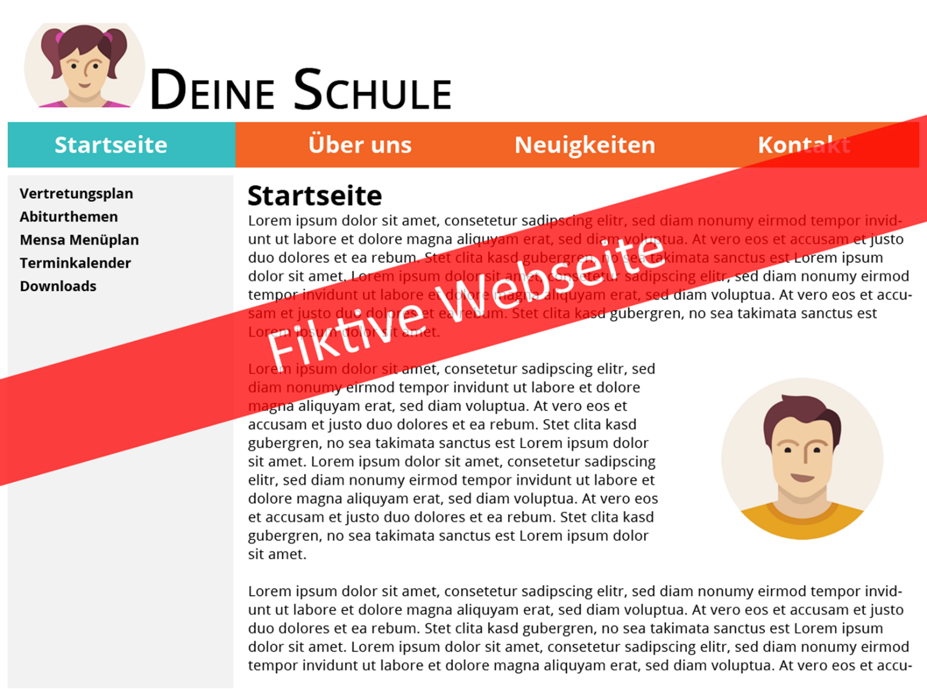

www.deine-schule.de 178.254.10.171

www.fragfinn.de 188.64.58.118
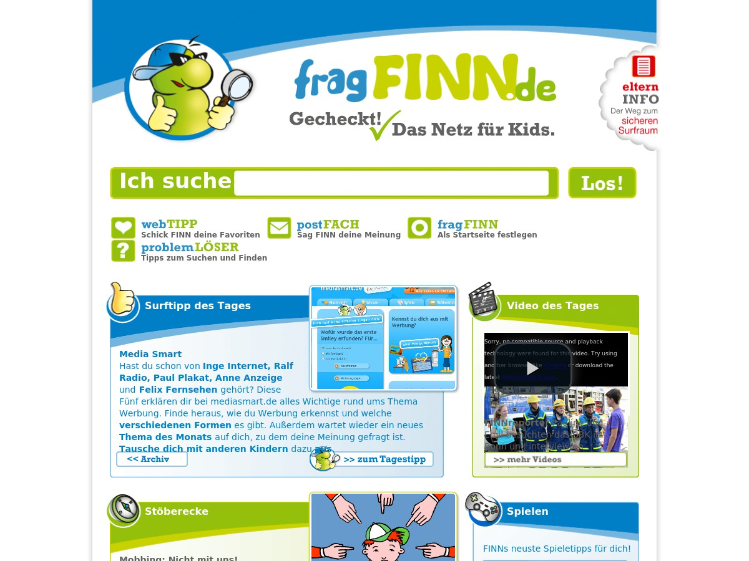

www.fragfinn.de 188.64.58.118

